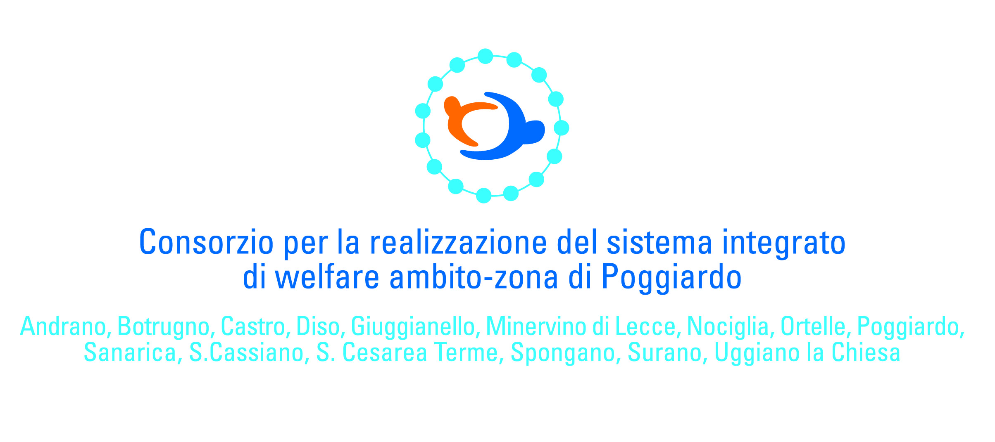

AL DIRETTORE DEL CONSORZIO

AMBITO di POGGIARDO

VIA DON MINZONI N° 6

73037 POGGIARDO (LE)

**OGGETTO: Richiesta Partecipazione Corso di Apicoltura**

Il/la sottoscritto/a………………………………………………………………………

nato/a a…………………………………………………….. il……………..............

Residente a ……………………………………………………………………………

Via…………………………………………………………………. n°…...

Tel……………………………………………. C.F…………………………………………………………

in qualità di cittadino residente nei Comuni aderenti al Piano Sociale di Zona - Ambito di Poggiardo

**CHIEDE**

di poter partecipare, alla selezione per la partecipazione al corso per apicoltore nell’ambito del Progetto “Il Nettare del Lavoro e dei Saperi”.

Dichiaro ai sensi e per gli effetti degli artt. 46 e 47 DPR 28/12/2000, n° 445, consapevole delle sanzioni civili e penali cui può andare incontro in caso di attestazione di dichiarazioni mendaci, giusti artt. 75 e 76 DPR 445/00 di trovarmi nella seguente condizione di svantaggio

……………………………………………………………………………………………………………………………………………………………………………………………………………………

**Allego alla presente:**

Fotocopia di idoneo documento di riconoscimento del soggetto beneficiario e del richiedente;

Attestazione ISEE del nucleo familiare in corso di validità;

_________________ lì, _________________

______________________________

(Firma leggibile)